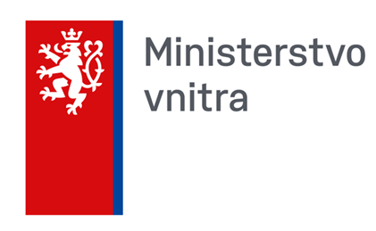
Tisková zpráva k projektu Integrace ukrajinských cizinců na Mariánskolázeňsku 2026
ze dne 11. 5. 2026
I v letošním roce náš svazek získal dotaci na realizaci projektu Integrace ukrajinských cizinců na Mariánskolázeňsku 2026. Schválením žádosti o dotaci jsme mohli navázat na předchozí čtyři roky, během nichž jsme obdobné aktivity úspěšně realizovali. Díky těmto projektům máme v našem regionu vybudovaný stabilní okruh lidí, se kterými můžeme dlouhodobě a cíleně pracovat. Velmi si podpory Ministerstva vnitra ČR vážíme a děkujeme za ni.

První aktivitou projektu byla v letošním roce akce Pocta obětem války na Ukrajině. Toto setkání proběhlo dne 24. 2. 2026 za účasti českých i ukrajinských občanů, kteří společně uctili památku obětí války. Ve velmi přátelské, avšak zároveň smutné atmosféře promluvila k přítomným farářka Církve československé husitské paní Zuzana Kalenská a zazněla hymna v podání Oleksandry Nikiforové. Zástupce Spolku ukrajinských přátel na Mariánskolázeňsku, z. s., informoval o aktivitách spolku zaměřených na pomoc lidem zasaženým válkou.

Druhou aktivitou byl kurz Společně do školy, jehož cílem bylo usnadnit českým i ukrajinským dětem nástup do 1. třídy. Kurz probíhal formou intenzivního šestitýdenního programu vedeného zkušenými pedagogy a lektory.

Dalšími plánovanými aktivitami projektu v letošním roce jsou: Vesele s češtinou, psychologická podpora, příměstský tábor, socializační setkávání a jazyková podpora.

Bližší informace o projektu průběžně umisťujeme na webové stránky:
MV ČR ˗ Projekty obcí na podporu integrace držitelů dočasné ochrany na lokální úrovni v roce 2026

Na uvedeném odkazu naleznete informace o cílech i aktivitách projektu, pozvánky na pořádané akce, tiskové zprávy a další materiály, například odkazy na fotogalerie z realizace jednotlivých aktivit.

Těšíme se na případné setkání v rámci některé z naplánovaných aktivit a věříme, že i v letošním roce se nám podaří projekt realizovat v plánovaném rozsahu.

Daniela Morávková
vedoucí manažerka
Dobrovolný svazek obcí Mariánskolázeňsko

